**Лабораторная работа 4.2.**

**Открытые модели ТЗ и усложнения в ее постановке.**

Транспортная задача, в которой суммарные запасы и потребности совпадают, т. е. выполняется условие http://matmetod-popova.narod.ru/theme28/example_2_8_1.GIFназывается **закрытой моделью**; в противном случае – **открытой**. Для открытой модели может быть два случая:

а) суммарные запасы превышают суммарные потребности: http://matmetod-popova.narod.ru/theme28/example_2_8_2.GIF;   
б) суммарные потребности превышают суммарные запасы: http://matmetod-popova.narod.ru/theme28/example_2_8_3.GIF.   
Линейная функция одинакова в обоих случаях, изменяется только вид системы ограничений.

Открытая модель ТЗ решается приведением к закрытой модели. В случае (а), когда суммарные запасы превышают суммарные потребности, т.е. http://matmetod-popova.narod.ru/theme28/example_2_8_2.GIF, вводится фиктивный потребитель (столбец ***Вn+1***), потребности которого http://matmetod-popova.narod.ru/theme28/example_2_8_4.GIF. В случае (б), когда суммарные потребности превышают суммарные запасы, т.е. http://matmetod-popova.narod.ru/theme28/example_2_8_3.GIF, вводится фиктивный поставщик (строка ***Am+1***), запасы которого http://matmetod-popova.narod.ru/theme28/example_2_8_5.GIF.

Стоимость перевозки единицы груза, как до фиктивного потребителя, так и стоимость перевозки единицы груза от фиктивного поставщика полагают равными нулю, так как груз в обоих случаях не перевозится.   
После преобразований задача принимает вид закрытой модели и решается обычным способом. При равных стоимостях перевозки единицы груза, от поставщиков к фиктивному потребителю, затраты на перевозку груза реальным потребителям минимальны, а фиктивному потребителю будет направлен груз от наименее выгодных поставщиков. То же самое получаем и в отношении фиктивного поставщика.

**Замечание 1.** Прежде чем решать какую-нибудь транспортную задачу, необходимо сначала проверять, к какой модели она принадлежит, и только после этого непосредственно составлять распределительную таблицу.

**Замечание 2.** При составлении первоначального опорного плана методом минимальной стоимости или двойного предпочтения необходимо наименьшую стоимость выбирать только среди стоимостей реальных поставщиков и потребителей, а запасы фиктивного поставщика (потребности фиктивного потребителя) распределять в последнюю очередь. Это позволит получить план, более близкий к оптимальному.   
Отмеченное во втором замечании используют также при введении фиктивно запятых клеток.

**Пример 2.8.1**

Составить план перевозок грузов с наименьшей общей стоимостью от четырех поставщиков ***Ai (i = 1,2,3,4)***, соответственно, в количествах **100, 400, 100** и **100** ед. К пяти потребителям ***Bj (j = 1,2,3,4,5)***, соответственно, в количествах **50, 100, 150, 200** и **250** ед.. Стоимости перевозок единицы груза из каждого пункта отправления в каждый пункт назначения являются известными величинами и задаются матрицей

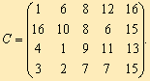

**Решение** Вычислим суммарные запасы и потребности. Соответственно: http://matmetod-popova.narod.ru/theme28/example_2_8_7.GIFhttp://matmetod-popova.narod.ru/theme28/example_2_8_8.GIF. Потребности превышают запасы на **50** ед. Необходимо ввести фиктивного поставщика (строка ***Аm+1***), запасы которого составят http://matmetod-popova.narod.ru/theme28/example_2_8_9.GIFПолучим закрытую модель ТЗ. Заполняем распределительную таблицу (табл. 2.14) методом минимальной стоимости.

**Таблица 2.14**

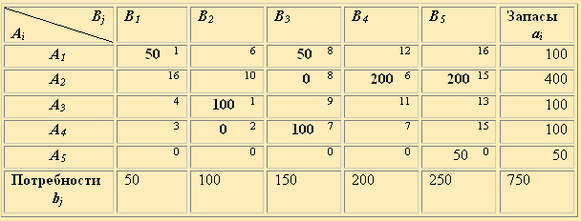

Получаем опорный план

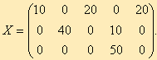

проверяем его на оптимальность, для чего составляем систему уравнений потенциалов:

|  |  |  |  |
| --- | --- | --- | --- |
| ***u1 + v1 = 1,*** | ***U3 + v2 = 1,*** | Полагая ***u1 = 0***, найдем: | ***v1 = 1, u2 = 0,*** |
| ***u1 + v3 = 8,*** | ***U4 + v2 = 2,*** |  | ***v2 = 3, u3 = - 4,*** |
| ***u2 + v3 = 8,*** | ***U4 + v3 = 7,*** |  | ***v3 = 8, u4 = 1,*** |
| ***u2 + v4 = 6,*** | ***U5 + v5 = 0.*** |  | ***v4 = 6, u5 = 15,*** |
| ***u2 + v5 = 15,*** |  |  | ***v5 = 15.*** |

Проверив свободные клетки, находим, что получен оптимальный план.   
Анализируя оптимальный план задачи, можно сделать следующие выводы. ***Потребитель B5 , получает 50 ед. груза от фиктивного поставщика, следовательно, его потребности будут не удовлетворены на это же количество единиц.***

**Рекомендации приведения задачи к обычной ТЗ**

При решении конкретных транспортных задач приходится часто учитывать некоторые дополнительные ограничения: невозможность (запрет) поставки груза из ***Ak*** в ***Вi*** (блокировка), обеспечение пункта ***Вj*** , заданным количеством ***aij*** единиц груза за счет пункта отправления ***Ai*** и т.п. В этих случаях поступают следующим образом:

1. Запрет перевозок груза из ***Ai*** в ***Вj*** осуществляется занесением в клетку ***Ai Вj*** числа ***cij = М > 0*** (здесь и в последующем М - сколь угодно большое число). При оптимальном плане эта клетка будет блокирована.
2. По условию задачи требуется доставить из ***Ai*** в ***Вj*** ***αij*** единиц груза. Следует занести в начале заполнения таблицы в клетку ***Ai Вj*** число ***αij*** , считать ее в дальнейшем свободной (***cij*** = М), а потребности ***bj*** и запасы ***аi*** уменьшить на ***αij***. Найденный оптимальный план новой задачи будет оптимальным и для исходной (с добавлением ***xij*** = ***αij*** ).
3. Если требуется из ***Ai*** в ***Вj*** завести груз ***xij ≥ 0*** - заданного числа, то уменьшают запасы ***аi*** и потребности ***bj*** на ***αij*** и находят оптимальный план новой задачи, по которому определяют и решение исходной задачи (***x*ij*** = ***αij*** + ***xij***, где ***xij*** > 0 - компонента плана новой задачи).
4. Иногда требуется перевезти из ***Ai*** в ***Вj*** груза не более заданного объема ***xij*** < ***αij***. Тогда, чаще всего, поступают следующим образом: в таблицу вводят дополнительный столбец ***В*j*** с тарифами, равными тарифам столбца ***Вj*** , кроме клетки ***Ai Вj*** , где полагают ***cij*** = М. При этом потребности пункта ***Вj*** считаются равными ***αij*** , a ***В*j*** - равными ***bj*** - ***αij*** .

Находят решение полученной задачи обычными методами или устанавливают ее неразрешимость. Заметим, что исходная ТЗ разрешима лишь в том случае, когда для нее существует хотя бы один опорный план.

**Пример 2.8.2**

Выпуск продукции трех заводов ***А1 , А2 , А3***составляет соответственно **260**, **240** и **300** т. Потребности четырех потребителей ***В1 , В2, В3*** , ***В4*** равны соответственно **300**, **200**, **250** и **100** т. Известно, что:

1. Продукция завода ***А1*** не требуется пункту ***В4*** .
2. С завода ***А3*** потребителю ***В2*** должно быть доставлено груза не более **50** т.

Стоимость перевозки одной тонны продукции из ***Аi*** в ***Bj*** задана матрицей

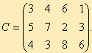

Определить план прикрепления потребителей к заводам, удовлетворяющий поставленным условиям и обеспечивающий минимальные затраты на транспортировку всей продукции завода.

**Решение.** Заметим, что http://matmetod-popova.narod.ru/theme28/example_2_8_13.GIFи поэтому вводим фиктивного поставщика ***А4*** с запасами ***a4 = 50*** и нулевыми тарифами (4-ая строка). Получим закрытую модель ТЗ. Заполняем распределительную таблицу (табл. 2.14) в следующем порядке. В клетку ***А1 B4*** записываем число М (блокируем), тем самым выполнив первое условие задачи. Далее в столбце ***B2*** записываем потребности ***b2 = 50***, остальные ***b*ij = 150*** заносим в дополнительный столбец ***B*2*** . Все тарифы в нем такие же, как и в ***B2*** , лишь в клетке ***A3 B*2*** ставим число М. Далее по принципу минимальной стоимости заполняем клетки таблицы.

**Таблица 2.15**

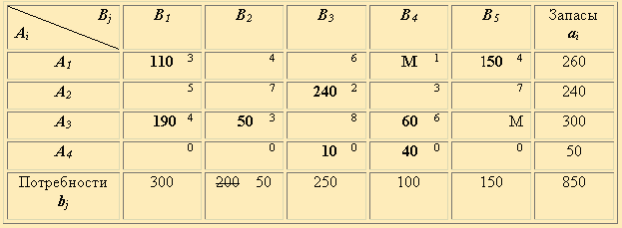

Получаем опорный план

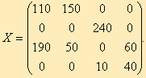

X= проверяем его на оптимальность, для чего составляем систему уравнений потенциалов:

|  |  |  |  |
| --- | --- | --- | --- |
| ***u1 + v1 = 3,*** | ***u4 + v3 = 0,*** | Получаем ***u3 = 0***, найдём: | ***v1 = 4, u1 = - 1,*** |
| ***u1 + v2 = 4,*** | ***u4 + v4 = 0.*** |  | ***v2 = 3, u2 = - 4,*** |
| ***u2 + v3 = 2,*** |  |  | ***v3 = 6, u3 = 0,*** |
| ***u3 + v1 = 4,*** |  |  | ***v4 = 6, u4 = - 6.*** |
| ***u3 + v2 = 3,*** |  |  |  |
| ***u3 + v4 = 6,*** |  |  |  |

Проверив свободные клетки, убеждаемся, что для них выполнятся условие (2.23) теоремы 5, следовательно, план ***X*** является оптимальным и ***Zmin = 2680 (ед.)***.

**Пример 2.8.3**

По данным примера таблицы 2.16 найти оптимальный план при условии полного обеспечения потребностей пункта ***В3***.

**Таблица 2.16**

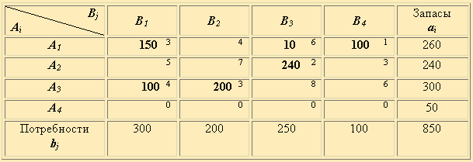

Следуя принципу минимальной стоимости, вносим в клетку ***А2 В3*** груз **240** т. и недостающие **10** т. потребителю ***B3*** заносим из ***A1***. Исключаем из рассмотрения строку ***A2*** и столбец ***B3*** , уменьшая при этом ***a1 = 260*** на **10** т. Решаем новую задачу (табл.2.16)

**Таблица 2.17**

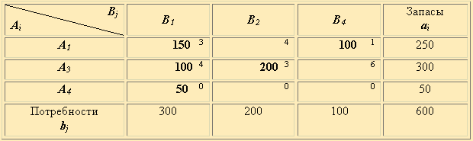

Проверяем оптимальность плана в табл. 2.16 методом потенциалов, и убеждаемся, что все ***ui+vj < cij*** в свободных ячейках. Находим ***Z1 = 1550***. Добавив в матрицу, соответствующую последней таблице, строку ***A2*** и столбец ***B3*** из табл.3.18, находим решение задачи

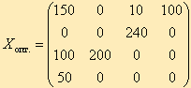

и ***Zmin = 2090 (ед.)***.   
В основном открытая модель транспортной задачи используется при решении ряда экономических задач.

РЕШИТЬ ЗАДАЧИ:

Решить следующие транспортные задачи с дополнительными условиями (в ячейках таблицы даны тарифы ***cij***, справа от таблицы - запасы ***ai***, внизу ее - потребности ***bj*** ).

|  |  |
| --- | --- |
| **1.** | **2.** |
| http://matmetod-popova.narod.ru/theme28/picture2_8_4.GIF | http://matmetod-popova.narod.ru/theme28/picture2_8_5.GIF |
| 1. Полностью удовлетворить ***В2***. 2. Заблокировать клетку ***А1В4***. | 1. Из ***А3*** в ***В4*** доставить 20 ед. груза.  2. Вывезти полностью груз из ***А3***. |
| **3.** | **4.** |
| http://matmetod-popova.narod.ru/theme28/picture2_8_6.GIF | http://matmetod-popova.narod.ru/theme28/picture2_8_7.GIF |
| 1. Из ***А2*** в ***В4*** доставить не более 10 ед. груза. | 1. Из ***А2*** в ***В5*** доставить не менее 30 ед. |